ФЕДЕРАЛЬНОЕ АГЕНТСТВО ЖЕЛЕЗНОДОРОЖНОГО ТРАНСПОРТА
Федеральное государственное бюджетное образовательное учреждение высшего образования
«Петербургский государственный университет путей сообщения
Императора Александра I»
(ФГБОУ ВО ПГУПС)

Кафедра «Начертательная геометрия и графика»

РАБОЧАЯ ПРОГРАММА

дисциплины

«ИНЖЕНЕРНАЯ КОМПЬЮТЕРНАЯ ГРАФИКА» (Б1.Б.21)

для специальности

23.03.05 «Подвижной состав железных дорог»

по специализации

«Высокоскоростной наземный транспорт»

Форма обучения – очная

Санкт-Петербург
2016

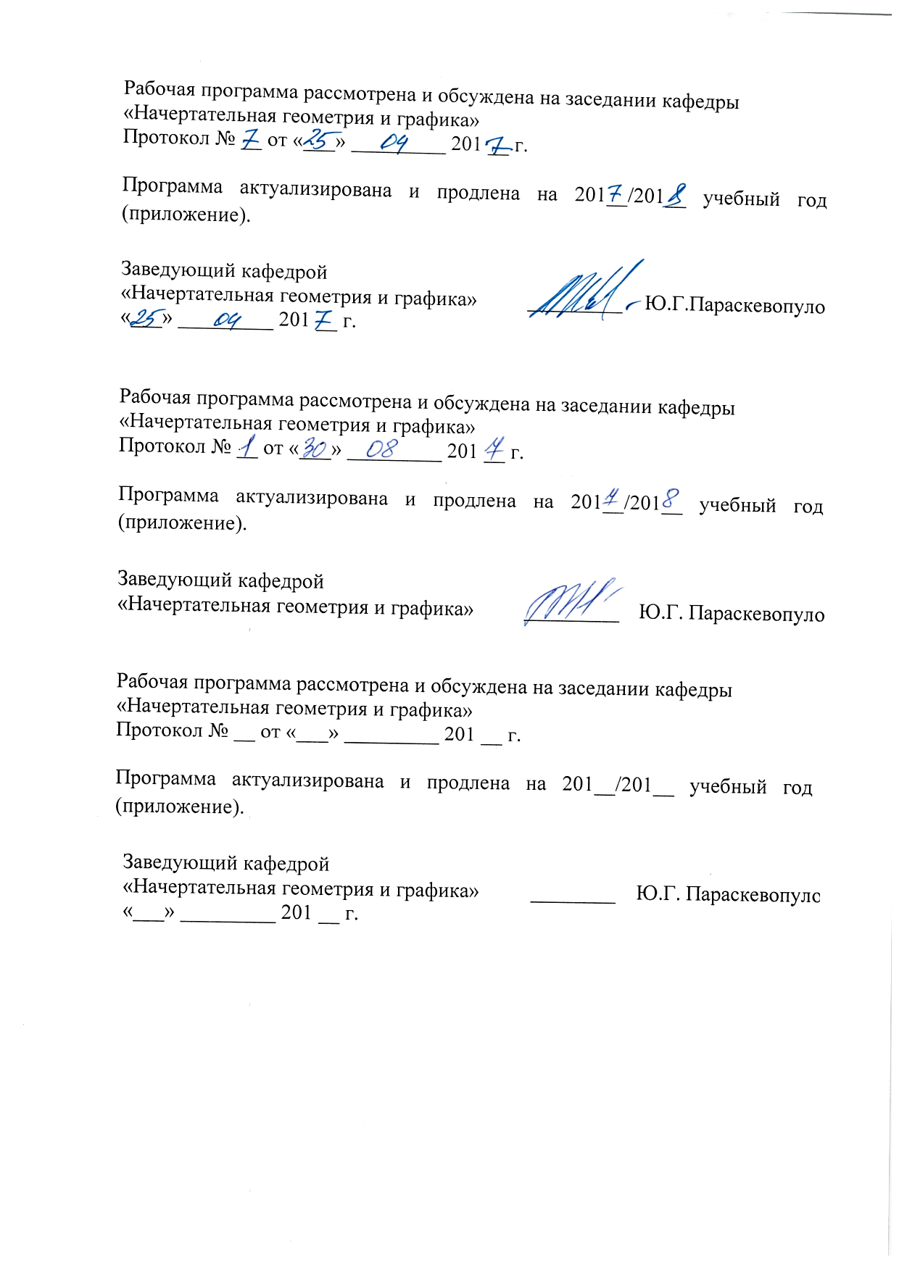
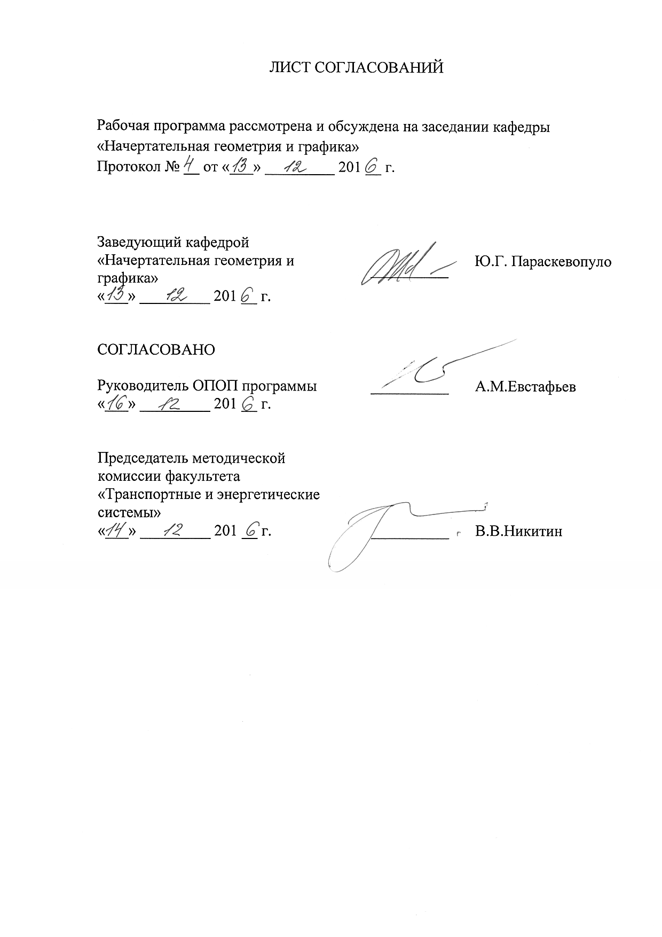

1. Цели и задачи дисциплины

Рабочая программа составлена в соответствии с ФГОС ВО, утвержденным «17» октября 2016 г., приказ № 1295 по специальности 23.05.03 «Подвижной состав железных дорог», по дисциплине «Инженерная компьютерная графика».
Целью изучения дисциплины является «Инженерная компьютерная графика» является развитие пространственного представления и конструктивно-геометрического мышления, способностей к анализу и синтезу пространственных форм и отношений на основе геометрических моделей пространства, практически реализуемых в виде чертежей технических объектов, а также соответствующих технических процессов и зависимостей
Для достижения поставленной цели решаются следующие задачи:
-овладетьнавыками проектирования подвижного состава, разработкой конструкторской документации с использованием компьютерных технологий;
-освоить конструирование новых образцов подвижного состава, его узлов, агрегатов, оборудования;
-привить навыки разработки конструкторской документации для производства, модернизации и ремонта подвижного состава;
- изучить возможности разработки сложных и средней сложности деталей и узлов подвижного состава и машин.

2. Перечень планируемых результатов обучения по дисциплине, соотнесенных с планируемыми результатами освоения основной профессиональной образовательной программы

Планируемыми результатами обучения по дисциплине являются: приобретение знаний, умений, навыков и/или опыта деятельности.
В результате освоения дисциплины обучающийся должен:
ЗНАТЬ:
конструкторскую документацию, сборочный чертеж, элементы геометрии деталей, аксонометрические проекции деталей, изображения и обозначения деталей, основы компьютерногомоделирования деталей подвижного состава
УМЕТЬ:
выполнять эскизы деталей машин с использованием компьютерных технологий, читать сборочные чертежи и оформлять конструкторскую документацию

ВЛАДЕТЬ:
компьютерными программами проектирования и разработки чертежей деталей подвижного состава.
Изучение дисциплины направлено на формирование следующих общепрофессиональных компетенций (ОПК):
- Способность применять современные программные средства для разработки проектно-конструкторской документации(ОПК-10).
Область профессиональной деятельности обучающихся, освоивших данную дисциплину, приведена в п. 2.1 ОПОП.
Объекты профессиональной деятельности обучающихся, освоивших данную дисциплину, приведены в п. 2.2 ОПОП.

3. Место дисциплины в структуре основной профессиональной образовательной программы

Дисциплина «Инженерная компьютерная графика» (Б1.Б.21) относится к базовой части и является обязательной.

4. Объем дисциплины и виды учебной работы

Для очной формы обучения:

Вид учебной работы | Всего часов | Семестр 2…
Контактная работа (по видам учебных занятий)  В том числе:  - лекции (Л)  - практические занятия (ПЗ)  - лабораторные работы (ЛР) | 50  -  50  - | 50  -  50  -
Самостоятельная работа (СРС) (всего) | 58 | 58
Контроль | - | -
Форма контроля знаний | зачет | зачет
Общая трудоемкость: час / з.е. | 108/3 | 108/3

5. Содержание и структура дисциплины

5.1 Содержание дисциплины для очной формы обучения

№ п/п | Наименование раздела дисциплины | Содержание раздела
1 | Инженерная графика. | Проекционное черчение. Основные правила выполнения чертежей (стандарты ЕСКД). Форматы; масштабы; линии; шрифты чертежные; изображения – виды, разрезы, сечения; нанесение размеров. Аксонометрические проекции. Выполнение ортогональных и аксонометрических проекций на чертежах. Резьбовые соединения. Изображение резьбы. Выполнение чертежей деталей с резьбой. Правила выполнения сборочных чертежей. Спецификация. Чертеж резьбового соединения. Узел машинный простой подвижного состава.Конструкторская документация: сборочный чертеж, рабочие чертежи деталей и эскизы. Деталирование сборочного чертежа узла подвижного состава.Выполнение рабочих чертежей деталей.
2 | Компьютерная графика | Основы компьютерной графики. 2D -модуль графического редактора КОМПАС: основные рабочие панели, команды рабочей панели Состояние, команды рабочей панели Стандартная, рабочая панель Редактирование, команда Параметры.Выполнение сборочного узла с крепежными соединениями и спецификации.3D-модель графического редактора КОМПАС. Деталь графического редактора КОМПАС,дерево построений,рабочая панель Редактирование детали,рабочая панель Вспомогательная геометрия,требования к эскизу детали при операциях выдавливания и вращения,вывод чертежа на печать.Графический редактор AutoCAD. Рабочие панели 2D-модуля графического редактораAutoCAD.

5.2 Разделы дисциплины и виды занятий
Для очной формы обучения:
№ п/п | Наименование раздела дисциплины | Л | ПЗ | ЛР | СРС
 | Инженерная графика |  | 30 | - | 38
 | Компьютерная графика |  | 20 | - | 20
Итого |  |  | 50 | - | 58

6. Перечень учебно-методического обеспечения для самостоятельной работы обучающихся по дисциплине
№  п/п | Наименование раздела | Перечень учебно-методического обеспечения
1 | Инженерная графика | Чтение машиностроительных чертежей (учебное пособие) / Елисеев Н.А., Немолотов С.О., Параскевопуло Ю.Г., Сальникова В.В. СПб.: ПГУПС, 2008. – 98 с. http://e.lanbook.com/book/91137.  Проекционное черчение: учебное пособие/ Л.А. Дудкина и др. –  СПб.: ПГУПС. 2010.- 65с. http://e.lanbook.com/book/91129.  Сборочный чертеж. Узел машинный простой: учеб. Пособие / /Л.А. Дудкина, С.О. Немолотов, В.В. Сальникова. – СПб.: Петербургский гос. Ун-т путей сообщения, 2014. – 43с.  Резьбовые изделия и соединения (учебное пособие) / Черменина Е.В., Сальникова В.В., Сафонова Т.Ю. – СПб.: ПГУПС, 2005. – 56с.
2 | Компьютерная графика | Основы компьютерной графики (учебное пособие) / Елисеев Н.А., Кондрат М.Д., Параскевопуло Ю.Г., Третьяков Д.В. – СПб.: ПГУПС, 2009. – 127 с.  Компьютерное моделирование и основы дизайна на транспорте (учебное пособие) / Елисеев Н.А., Кондрат М.Д., Параскевопуло Ю.Г., Третьяков Д.В., Трофимов В.С. – СПб.: ПГУПС, 2008. – 158 с.  Проекционное черчение в графических редакторах КОМПАС и AutoCAD: методические указания / Н.А. Елисеев, Н.Н. Елисеева, Ю.Е. Пузанова; ПГУПС. Ч. 1. – 2014. – 34 с. http://e.lanbook.com/book/91122.

7. Фонд оценочных средств для проведения текущего контроля успеваемости и промежуточной аттестации обучающихся по дисциплине

Фонд оценочных средств по дисциплине является неотъемлемой частью рабочей программы и представлен отдельным документом, рассмотренным на заседании кафедры и утвержденным заведующим кафедрой.

8. Перечень основной и дополнительной учебной литературы, нормативно-правовой документации и других изданий, необходимых для освоения дисциплины

8.1 Перечень основной учебной литературы, необходимой для освоения дисциплины
1. Проекционное черчение(учебное пособие) / Дудкина Л.А., Елисеева Н.Н., Леонова Н.И., Пузанова Ю.Е. – СПб.: ПГУПС, 2010. – 65 с. http://e.lanbook.com/book/91129.
2. Резьбовые изделия и соединения (учебное пособие) / Черменина Е.В., Сальникова В.В., Сафонова Т.Ю. – СПб.: ПГУПС, 2005. – 56с.
3. Чтение машиностроительных чертежей / учебное пособие / Елисеев Н.А., Немолотов С.О., Параскевопуло Ю.Г., Сальникова В.В. -СПб.: ПГУПС, 2008. – 98 с. http://e.lanbook.com/book/91137.
4. Основы компьютерной графики / учебное пособие / Елисеев Н.А., Кондрат М.Д., Параскевопуло Ю.Г., Третьяков Д.В. – СПб.: ПГУПС, 2009. – 127 с.
8.2 Перечень дополнительной учебной литературы, необходимой для освоения дисциплины
1. Построение аксонометрических проекций (учебное пособие) / Александров С.О., Елисеев Н.А., Параскевопуло Ю.Г., Третьяков Д.В. – СПб.: ПГУПС, 2006. – 55 с.
2. Проекционное черчение в графических редакторах КОМПАС и AutoCAD: методические указания / Н. А. Елисеев, Н. Н. Елисеева, Ю. Е. Пузанова; ПГУПС. Ч. 1. – 2014. – 34 с. http://e.lanbook.com/book/91122.
3. Проекционное черчение в графических редакторах КОМПАС и AutoCAD: методические указания / Н. А. Елисеев, Н. Н. Елисеева, Ю. Е. Пузанова; ПГУПС. Ч. 2. – 2015. –57с.;
4. Компьютерное моделирование и основы дизайна на транспорте / учебное пособие / Елисеев Н.А., Кондрат М.Д., Параскевопуло Ю.Г., Третьяков Д.В., Трофимов В.С. – СПб.: ПГУПС, 2008. – 158 с.
5. Практикум по дисциплинам «СAD/CAM-технологии» и «Компьютерная графика»: учебное пособие / Елисеев Н.А., Кондрат М.Д., Параскевопуло Ю.Г., Третьяков Д.В. – СПб.: ПГУПС, 2010. – 48 с. http://e.lanbook.com/book/91133.
6. Трехмерное и двухмерное моделирование сборочных единиц. Графический редактор КОМПАС (учебное пособие)/ Елисеев Н.А., Кондрат М.Д., Параскевопуло Ю.Г., Третьяков Д.В. – СПб.: ПГУПС, 2013. – 60 с. http://e.lanbook.com/book/91125.
8.3 Перечень нормативно-правовой документации, необходимой для освоения дисциплины
1. ГОСТ 9150-2002–М.: Издательство стандартов,2002.
2. ГОСТ 8724-81 – М.: Комитет стандартизации и метрологии СССР,1981.
3.ГОСТ 5264-80 – М.: Стандартинформ,2005.
6.ГОСТ 2. 109–73 (2001) ЕСКД. Основные требования к чертежам, М, Стандартинформ, 2007, 28 с.
7. ГОСТ 2.304-81 ЕСКД Шрифты чертежные, М, Издательство стандартов, 2001, 22 с.
8. ГОСТ 2.305–2008 ЕСКД. Изображения – виды, разрезы, сечения, М, Стандартинформ, 2009, 28 с.
9. ГОСТ 2.306–68* ЕСКД. Обозначение графическое материалов и правила ихнанесения на чертежах, М, Стандартинформ, 2007, 6 с.
10. ГОСТ 2.307–2011 ЕСКД. Нанесение размеров и предельных отклонений, М, Стандартинформ, 2012, 30 с.
9. Перечень ресурсов информационно-телекоммуникационной сети «Интернет», необходимых для освоения дисциплины

- Личный кабинет обучающегося и электронная информационно-образовательная среда. [Электронный ресурс]. – Режим доступа: http://sdo.pgups.ru/ (для доступа к полнотекстовым документам требуется авторизация).
- http://e.lanbook.com.
- http://ibooks.ru.

10. Методические указания для обучающихся по освоению дисциплины

Порядок изучения дисциплины следующий:
- Освоение разделов дисциплины производится в порядке, приведенном в разделе 5 «Содержание и структура дисциплины». Обучающийся должен освоить все разделы дисциплины с помощью учебно-методического обеспечения, приведенного в разделах 6, 8 и 9 рабочей программы.
- Для формирования компетенций обучающийся должен представить выполненные типовые контрольные задания или иные материалы, необходимые для оценки знаний, умений, навыков и (или) опыта деятельности, предусмотренные текущим контролем (см. фонд оценочных средств по дисциплине).
- По итогам текущего контроля по дисциплине, обучающийся должен пройти промежуточную аттестацию (см. фонд оценочных средств по дисциплине).

11. Перечень информационных технологий, используемых при осуществлении образовательного процесса по дисциплине, включая перечень программного обеспечения и информационных справочных систем

При осуществлении образовательного процесса по дисциплине используются следующие информационные технологии:
- технические средства (персональные компьютеры, интерактивная доска);
- методы обучения с использованием информационных технологий (компьютерное тестирование, демонстрация мультимедийных материалов).
Дисциплина обеспечена необходимым комплектом лицензионного программного обеспечения, установленного на технических средствах,

